Конкурса коллективного коллажа «Осенняя фантазия» 2018г.
В рамках проведения I тура районного конкурса коллективного коллажа (рисунка) на асфальте «Осенняя фантазия» в нашем детском саду воспитанники, родители и педагоги старших и подготовительных групп активно включились в совместную творческую работу.
Конкурс проводится с целью приобщения родительского сообщества к образовательному процессу, развитию художественно – эстетического вкуса детей, формированию их ручных навыков, развитию фантазии и воображения. На выставку были представлены творческие работы с использованием бросового и природного материала.
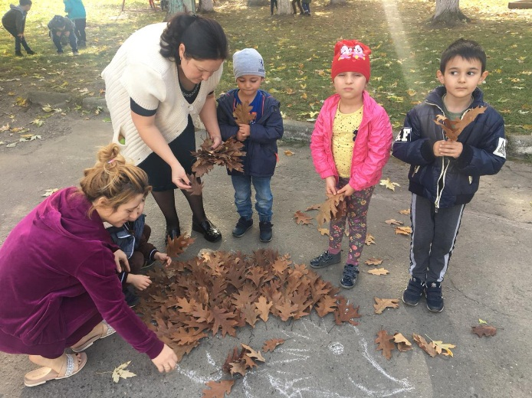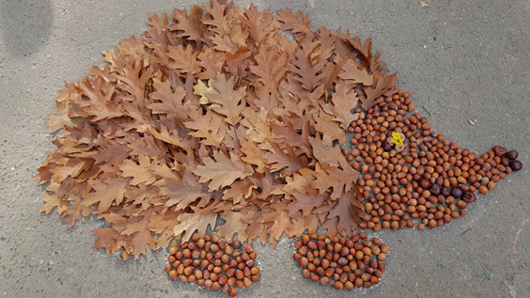
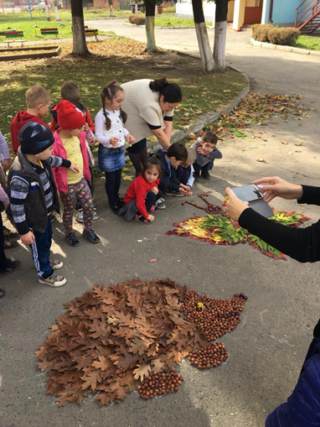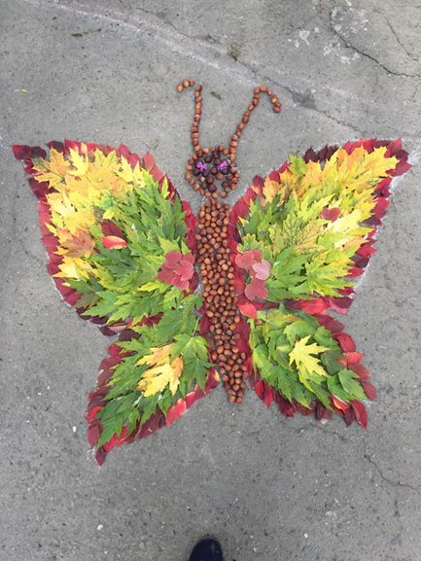
Были созданы вот такие шедевры, на которые воодушевил наших участников конкурс и сама Осень, очаровывающая в этом году всех нас яркими красками и.
